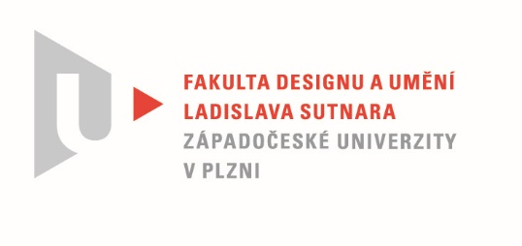

Protokol o hodnocení
kvalifikační práce

Název bakalářské práce: FILMOVÉ ZPRACOVÁNÍ POVÍDKY, POHÁDKY, BAJKY, BÁSNĚ NEBO HUDEBNÍ SKLADBY

Práci předložil student: PEČENKOVÁ Zora

Studijní obor a specializace:
Multimediální design, specializace Animovaná a interaktivní tvorba

Hodnocení vedoucího práce
Práci hodnotil: prof. akad. mal. JiříBarta

- Cíl práce
Cíl práce – realizace hudebního klipu Oáza – byl splněn. Kvalita výstupu odpovídá požadavkům kladeným na tento typ bakalářské práce.

- Stručný komentář hodnotitele
Hudební klip je častým námětem bakalářských prací už proto, že téma nabízí neomezený způsob zpracování. Autorka, Zora Pečenková, našla pro svůj námět „Oáza“ inovativní řešení založené na animované virtuální realitě v osobitém vizuální stylu, který bych mohl označit jako „pouštní minimalismus“. Kladem práce je především poznání a použití 3D modelovacího a animačního programu Maya a animace samotná, která s komponovanou skladbou tvoří harmonický celek.
Poetické obrazy horké vlnící se pouště, levitujících pyramid, putujícího Slunce, Měsíce a blikajících hvězd se střídají s temnou vodou noční tůňky a to už by samo o sobě stačilo na to, aby klip emočně a esteticky zapůsobil.
Virtuální interaktivní 360°verze, kterou uvádí autorka jako alternativu, je z hlediska poznání nového software-u jistě přínosná, ale poetický zážitek už neumocňuje a řekl bych, že spíše ruší.
V každém případě je takový pokus chvályhodná a pro autorku skvělá zkušenost.
Z oborového hlediska má práce kvality, které mohou ocenit diváci na filmových přehlídkách a festivalech.

- Vyjádření o plagiátorství
Práce je čistě autorská a jistě není plagiátem.
4. Navrhovaná známka a případný komentář
Výborně

Datum: prof. akad. mal. Jiří Barta
11. 08. 2021

Tisk oboustranný

